MQ应用场景分析
消息队列中间件是分布式系统中的重要组件，主要解决异步消息，应用解耦，流量削峰等问题，从而实现高性能，高可用，可升缩和最终一致性的架构。

消息队列有：ActiveMQ/RabbitMQ/Kafka/MetaMQ等
ActiveMQ资料：https://www.cnblogs.com/zhuxiaojie/p/5564187.html

异步处理
场景说明：用户注册后，需要发送注册邮件和注册短信。
- 传统做法如下：
将注册信息写入数据库成功后，发送注册邮件，再发送注册短信。以上三个任务全部完成后，返回给客户端；
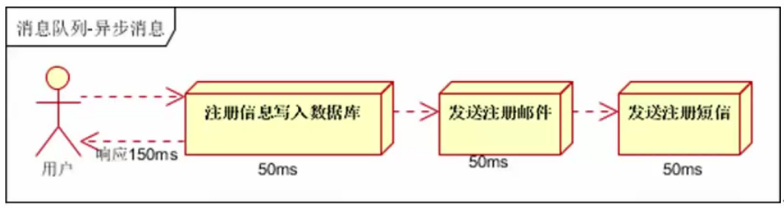
- 引入消息队列，异步处理。改造后的架构如下：
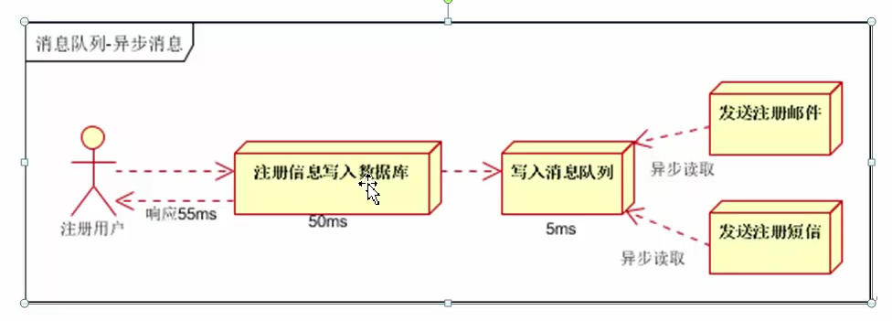

应用解耦
场景说明：用户下单后，订单系统需要通知库存系统。
- 传统做法：订单系统调用库存系统接口
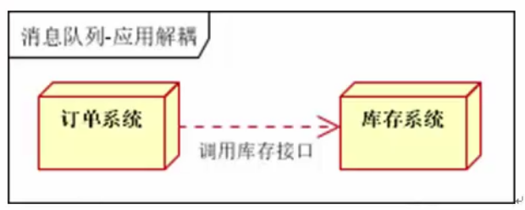
缺点：
- 假如库存系统无法访问，则订单减库存将失败，从而导致下单失败；
- 订单系统与库存系统耦合；

- 引入消息队列后的方案：
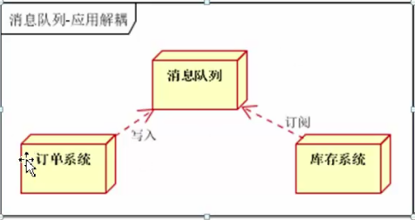
- 订单系统：用户下单后，订单系统完成持久化处理，将消息写入消息队列，返回用户，下单成功；
- 库存系统：订阅下单的消息，获取下单信息，库存系统根据下单信息进行库存操作；
- 假如：在下单时库存系统不能正常使用。也不影响正常下单，因为下单后，订单系统写入消息队列就不再关心其他的后续操作了。实现订单系统和库存系统的应用解耦；

流量削峰
流量削峰也是消息队列中的常用场景，一般在秒杀或团抢活动中广泛使用
应用场景：秒杀活动，一般会因为流量过大，导致流量暴增，应用挂掉。为解决这个问题，一般需要在应用前端加入消息队列；
- 可以控制活动人数
- 可以缓解段时间内高流量压垮应用
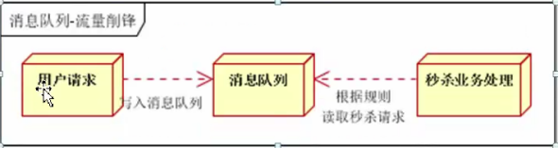
- 用户的请求，服务器接收后，首先写入消息队列。假如消息队列长度超过最大数量，则直接抛弃用户请求或跳转到错误页面
- 秒杀业务根据消息队列中的请求信息，再做后续处理

ActiveMQ

JMS消息模型

P2P(Point to Point)点对点模式
P2P模式包含三个角色：消息队列（Queue），发送者（Sender），接收者（Receiver）；
每个消息都被发送到一个特定的队列，接收者从队列中获取消息。队列保留着消息，直到他们被消费或超时。
- P2P的特点：
- 每个消息只有一个消费者（Consumer）（即一旦被消费，消息就不再在消息队列中）；
- 发送者和接收者之间在时间上没有依赖性，也就是说当发送者发送了消息之后，不管接收者有没有正在运行，它不会影响到消息被发送到队列；
- 接收者在成功接收消息之后需要向队列应答成功；
如果希望发送的每个消息都会被成功处理的话，那么需要P2P模式

Publish/Subscribe(Pub/Sub)发布订阅模式
Pub/Sub模式包含三个角色：主题（Topic），发布这（Publisher），订阅者（Subscriber）
多个发布这将消息发送到Topic，系统将这些消息传递给多个订阅者
- Pub/Sub特点：
- 每个消息可以有多个消费者
- 发布者和订阅者之间有时间上的依赖性。针对某个主题（Topic）的订阅者，它必须创建一个订阅之后，才能消费发布者的消息
- 为了消费消息，订阅者必须保持运行的状态
为了缓解和这样严格的时间相关性，JMS允许订阅者创建一个可以持久化的订阅。这样，即使订阅者没有被激活（运行），它也能接收到发布者的消息。

如果希望发送的消息可以被多个消费者处理的话，可以采用Pub/Sub模式；

消息的失败重发
编译运行环境：jdk1.7以上；
<!-- ActiveMQ -->
<dependency>
<groupId>org.apache.activemq</groupId>
<artifactId>activemq-client</artifactId>
<version>5.12.0</version>
</dependency>
public class ActiveMQTest {
//编写消息的发送方----生产者
@Test
public void senderDemo() throws Exception {
//创建连接工厂对象
ConnectionFactory connectionFactory =
new ActiveMQConnectionFactory("tcp://localhost:61616");
//从工厂中获取一个连接对象
Connection connection = connectionFactory.createConnection();
//连接MQ服务
connection.start();
//获得session对象；para1:是否有事务；para2：应答模式
Session session =
connection.createSession(false,Session.AUTO_ACKNOWLEDGE);
//通过session对象创建Topic
Topic topic = session.createTopic("_topic");
//通过session创建消息的发送者
MessageProducer producer = session.createProducer(topic);
//通过session创建消息对象
TextMessage textMessage = session.createTextMessage("ping");
//发送消息
producer.send(textMessage);
//关闭相应资源
producer.close();
session.close();
connection.close();
}
//编写消息的接收方----消费者
@Test
public void receiverDemo() throws Exception {
//创建连接工厂对象
ConnectionFactory connectionFactory =
new ActiveMQConnectionFactory("tcp://localhost:61616");
//从工厂中获取一个连接对象
Connection connection = connectionFactory.createConnection();
//连接MQ服务
connection.start();
//获得session对象；para1:是否有事务；para2：应答模式
final Session session =
connection.createSession(false,Session.CLIENT_ACKNOWLEDGE);
//通过session对象创建Topic
Topic topic = session.createTopic("_topic");
//通过session创建消息的接收者
MessageConsumer consumer = session.createConsumer(topic);
//指定消息监听器
consumer.setMessageListener(new MessageListener() {
//当监听的topic中存在消息，这个方法自动执行
public void onMessage(Message message) {
TextMessage textMessage = (TextMessage) message;
try {
if(textMessage.getText().equals("ping")) {
System.out.println("接收："+textMessage.getText());
//客户端手动应答
message.acknowledge();
}else {
System.out.println("处理失败："
+textMessage.getText());
//通知MQ进行消息重复
session.recover();
}
} catch (JMSException e) {
e.printStackTrace();
}
}
});
//使接收端不会退出
while(true) {}
}
}

分布式消息通信Kafka
kafka是一款分布式消息发布和订阅系统，具有高性能、高吞吐量的特点而被广泛应用与大数据传输场景。
kafka的每个版本的差异比较大，看资料的时候需要注意其版本
视频：https://www.bilibili.com/video/av26908222?from=search&seid=447619734447793117
文档：http://kafka.apache.org/
- kafka架构
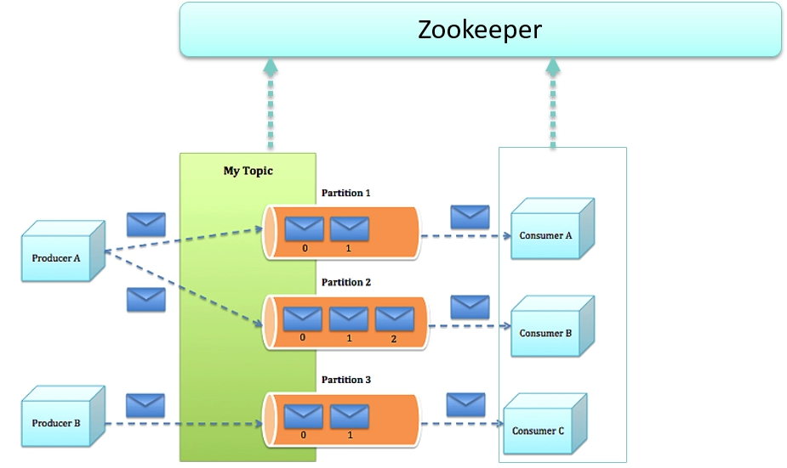

- kafka典型应用：日志分析系统
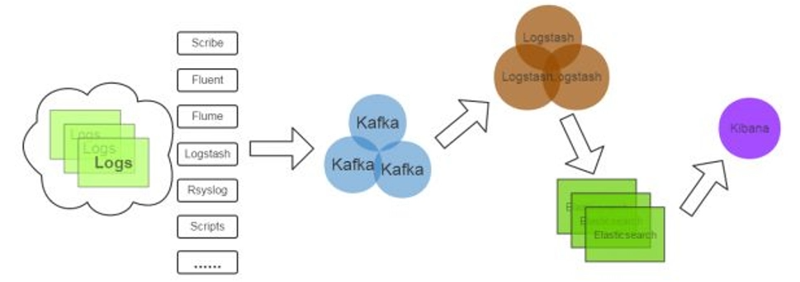

安装kafka(集群部署)及运行
- 搭建zookeeper集群，并启动
- 启动kafka，修改配置文件，注册到zookeeper上
- tar -zxvf
- 进入到config目录下修改server.properties
broker.id=0 #节点在集群中的id，需要唯一
listeners=PLAINTEXT://192.168.11.140:9092 #填写当前节点的ip，kafka集群通信用
#配置zookeeper的集群地址，也可使用localhost
zookeeper.connect=192.168.11.140:2181,192.168.11.141:2181,......
- 启动（使用的是以前搭好的zk集群）
sh kafka-server-start.sh -daemon ../config/server.properties
sh kafka-server-stop.sh
- zookeeper上注册的节点信息
[cluster , controller , controller_epoch , brokers , zookeeper , admin ,
isr_change_notification , consumers , latest_producer_id_block , config]
controller → master节点；按照kafka到zookeeper的注册顺序选举
brokers → kafka集群的broker信息。
consumer → 存储消费者信息

Kafka的实现细节
- 消息
Kafka中最基本的数据单元是消息（value），可以简单把消息理解成数据库里面的一条记录。消息是由字符数组组成。消息可以有一个可选的key【默认为null】，这个可以也是字符数组。key用来确定消息写入分区时，进入哪一个分区。

- topic&partition
topic为一个逻辑概念，消息存储在partition中
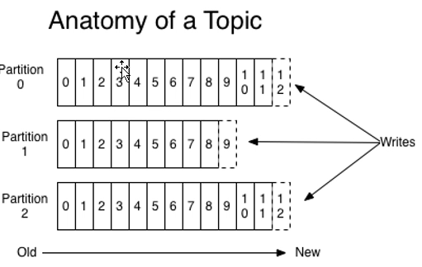
- kafka的高吞吐量的因素
- 顺序写的方式存储数据；问题：频繁的io（网络io和磁盘io）
- 批量发送；两种发送模式batch.size / linger.ms
- 零copy；零CPU拷贝
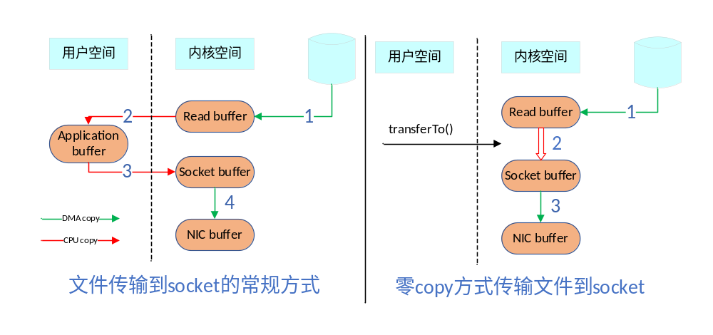
- 日志策略
日志保留策略
时间和大小
日志压缩策略：同一个key只保留最新的value
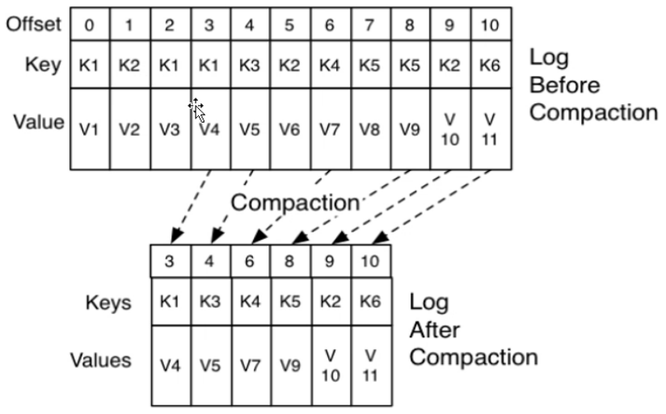

消息的可靠性

消息发送的可靠性
生产者发送消息到broker，有三种确认方式（request.required.acks）
- acks=0：producer不会等待broker（leader）发送ack。因为发送消息网络超时或broker crash（1.Leader还没有commit消息；2.Leader与Follower数据不同步），即有可能丢失也可能会重发。
- acks=1：当leader接收到消息之后发送ack，丢会重发，丢的概率很小
- acks=-1：当所有的follower都同步消息成功后发送ack，丢失消息可能性比较低。

消息储存的可靠性
交叉备份
高可靠性的副本
# sh kafka-topics.sh --create --zookeeper 192.168.11.140:2181 --replication-factor 2 --partitions 3 --topic MyTopic
→ --replication-factor 2 //设置文件备份为2[默认为1]，即1个leader节点和1个follower节点
→ --partitions 3 //设置此topic的partition的数量[默认为1]
- 副本机制：
Leader选举
数据同步
leader选举
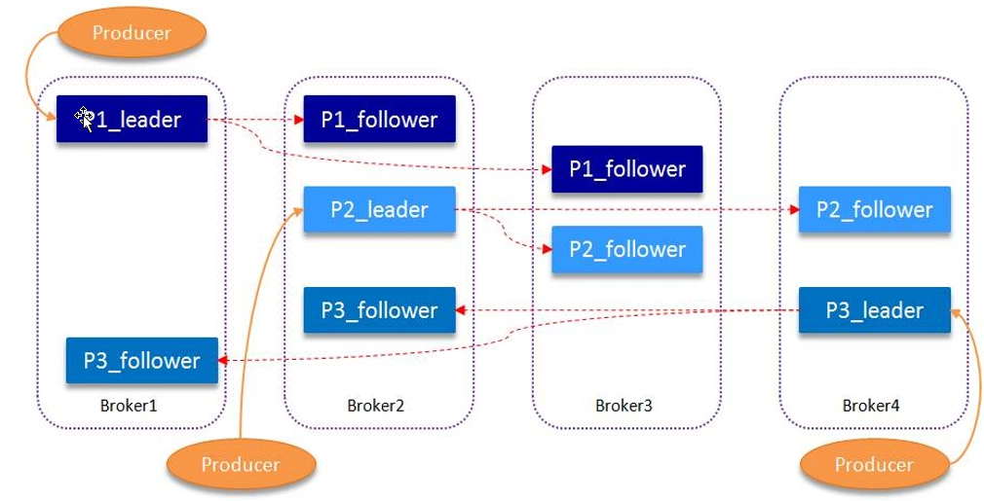
- 副本同步机制
zookeeper的节点ISR（副本同步队列）
维护的是有资格的follower节点（被踢出的节点，会在后台继续运行，资格达到后又会加入此节点）
- 副本的所有节点都必须要和zookeeper保持连接状态
- 副本的最后一条消息的offset和leader副本的最后一条消息的offset之间的差值不能超过指定的阀值，这个阀值是可以设置的（replica.lag.max.messages）
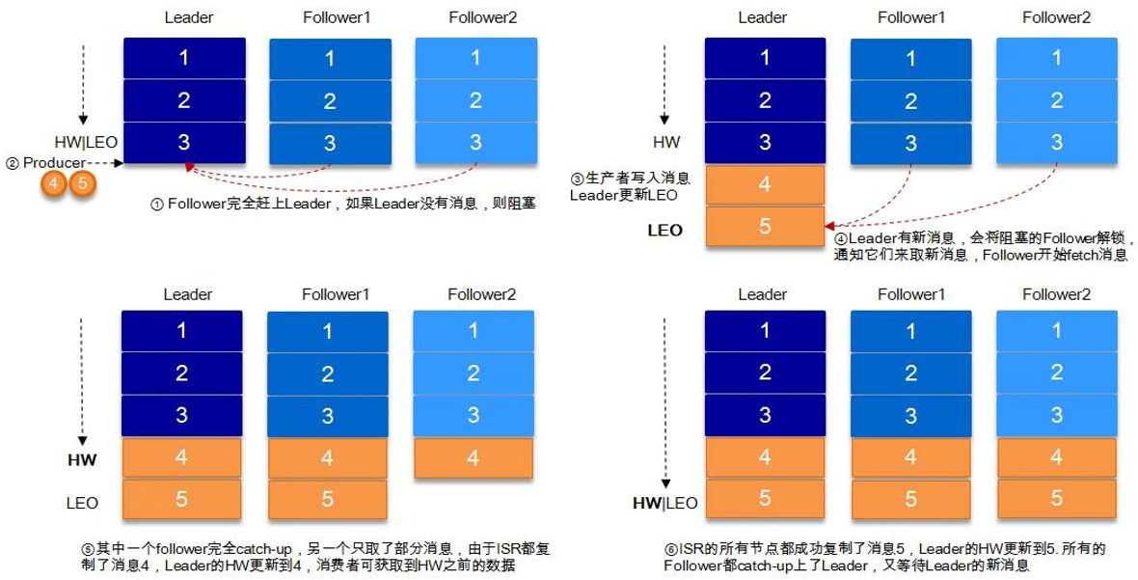

文件存储机制
命令行发送消息
# sh kafka-console-producer.sh --broker-list 192.168.11.140:9092 --topic myTopic

接收消息
# sh kafka-console-consumer.sh --zookeeper 192.168.11.140:2181 --topic MyTopic --from-beginning

查看日志文件
# sh kafka-run-class.sh kafka.tools.DumpLogSegments --files
/tmp/kafka-logs/MyTopic-2/00000000000000000000.log --print-data-log

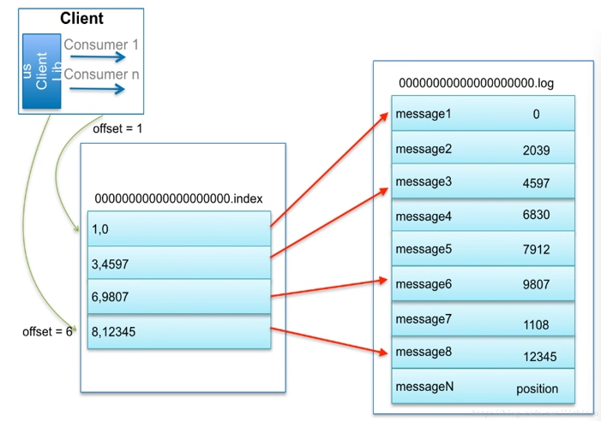
index中存储的是log中文件的索引

index文件和log文件是分区存储的，当一个文件的大小达到的时候，会重新建一个index文件和log文件。
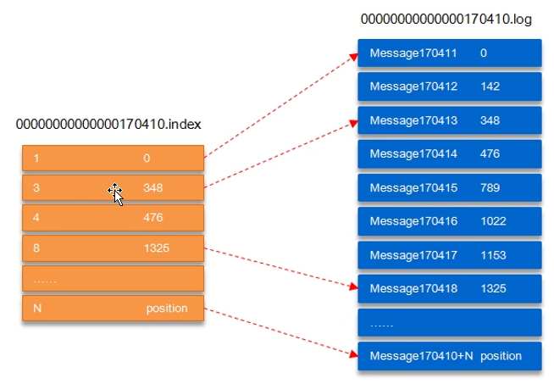

java项目api
示例看源码，源码中有;
maven配置pom文件
<dependency>
<groupId>org.apache.kafka</groupId>
<artifactId>kafka_2.12</artifactId>
<version>1.0.0</version>
</dependency>

消费确认的几种方式
确认消费后offset会向下移动一个位置
老版本kafka：offset进度是维护在zk上的
新版本kafka：offset维护保存在kafka内部的topic
- 自动提交
- 手动提交
  - 手动同步提交
  - 手动异步提交
可以指定消费某个分区的消息

kafka的分区分配策略
同一个分区只能由同一个消费组内的一个consumer来消费
同一个consumer group内的consumer应该怎么去分配消费那个分区里的数据
- 两种分区策略
consumer的rebalance
- Range策略（默认）
0 1 2 3 4 5 6 7 8 9 [10个分区]
c0[0~3] c1[4~6] c2[7~9] [3个consumer]
- Roundrobin策略
0 1 2 3 4 5 6 7 8 9 [10个分区]
c0[0,3,6,9] c1[1,4,7] c2[2,5,8] [3个consumer]

key是null的时候是随机的分配到分区中
{一个Metadata的同步周期内，默认是10min}

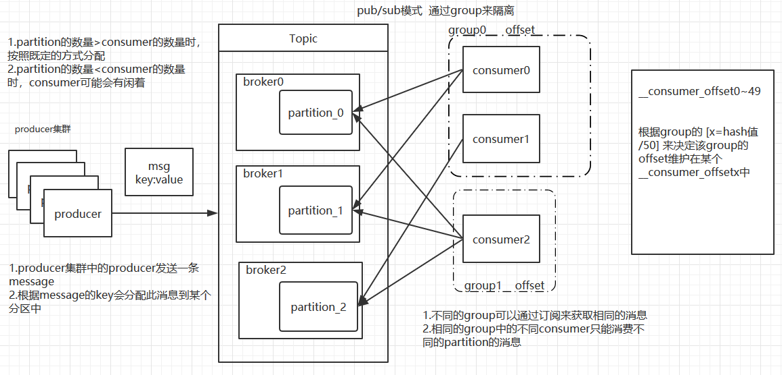

附录：url
免费在线流程图：https://processon.com

附录：kafka与zookeeper
一个典型的Kafka集群中包含若干Produce，若干broker（一般broker数量越多，集群吞吐率越高），若干Consumer Group，以及一个Zookeeper集群。Kafka通过Zookeeper管理集群配置，选举leader，以及在Consumer Group发生变化时进行rebalance。Producer使用push模式将消息发布到broker，Consumer使用pull模式从broker订阅并消费消息。
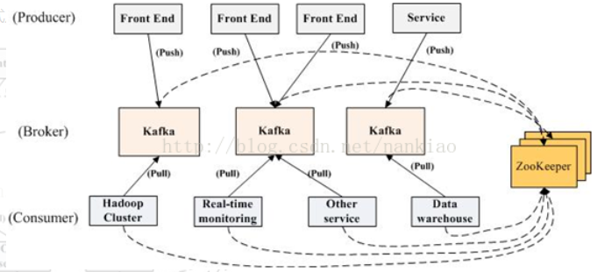
1)Producer端直接连接broker.list列表,从列表中返回TopicMetadataResponse,该Metadata包含Topic下每个partition leader建立socket连接并发送消息.
2)Broker端使用zookeeper用来注册broker信息,以及监控partition leader存活性.
3)Consumer端使用zookeeper用来注册consumer信息,其中包括consumer消费的partition列表等,同时也用来发现broker列表,并和partition leader建立socket连接,并获取消息。
- Zookeeper作用：管理broker、consumer
创建Broker后，向zookeeper注册新的broker信息，实现在服务器正常运行下的水平拓展。具体的，通过注册watcher，获取partition的信息。
Topic的注册，zookeeper会维护topic与broker的关系，通/brokers/topics/topic.name节点来记录。
Producer向zookeeper中注册watcher,了解topic的partition的消息，以动态了解运行情况，实现负载均衡。Zookeepr不管理producer，只是能够提供当前broker的相关信息。
Consumer可以使用group形式消费kafka中的数据。所有的group将以轮询的方式消费broker中的数据，具体的按照启动的顺序。Zookeeper会给每个consumer group一个ID,即同一份数据可以被不同的用户ID多次消费。因此这就是单播与多播的实现。以单个消费者还是以组别的方式去消费数据，由用户自己去定义。
老版本的kafka：Zookeeper管理consumer的offset跟踪当前消费的offset。
新颁布的kafka：offset维护在kafka内部

